Пресс-выпуск
Выбор потребителя – торговые сети или рынки?
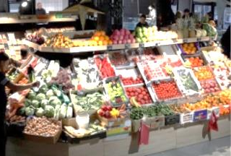
В последние годы сохраняется тенденция формирования оборота розничной торговли в основном за счет продажи товаров торгующими организациями и индивидуальными предпринимателями, осуществляющими деятельность в стационарной торговой сети (вне рынка). Это свидетельствует о том, что потребители готовы платить за определенный товар в супермаркете и торговых центрах большую цену (по сравнению
с рынком) ради сокращения временных издержек и совершения покупок в более комфортных условиях.
Еще лет десять тому назад розничная торговля региона в основном была представлены двумя форматами: «супермаркет» и «магазин у дома». Оба эти формата предполагают наиболее высокий уровень наценок на товар. В последние годы стали активно развиваться другие формы торговли, появились сети гипермаркетов и дискаунтеры, быстро набирающие популярность среди покупателей.
Сегодня преобладает мнение, что создание крупных розничных сетей – единственный правильный путь развития цивилизованной торговли. Оборот розничных торговых сетей за январь-сентябрь 2019 г. составил 50,8 млрд руб. и увеличился по сравнению с аналогичным периодом 2018 г. на 6,7% (в сопоставимых ценах). В структуре оборота розничной торговли на долю сетей приходится 31,1%.
Однако, часть населения, по-прежнему, предпочитает совершать покупки на рынках и ярмарках из-за относительной низкой стоимости товаров.
На 1 октября 2019 г. на территории Пензенской области функционировало 8 розничных рынков, среди которых преобладали рынки универсального типа (62,5%). Количество торговых мест на рынках составило 2313 единиц, из них фактически использовалось около 40%. Основную долю продаваемой продукции составляют продовольственные товары (картофель, овощи и фрукты, мясо, колбасные изделия и другие). Объем продажи товаров на розничных рынках и ярмарках за 9 месяцев 2019 года составил 8,6 млрд руб.
Отказ от рынков несколько преждевременен. Потребитель должен иметь право выбора места совершения покупки.

Н.В. Мамонова,
начальник отдела статистики торговли и услуг

